Etape de la conception :
1_Lister toutes les tables nécessaires, avec leur rôle :
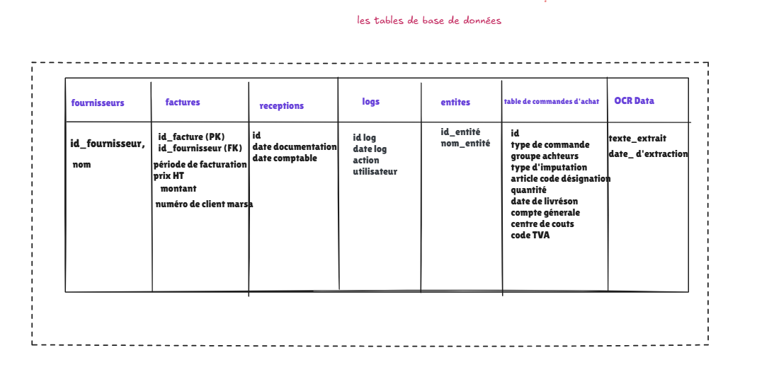

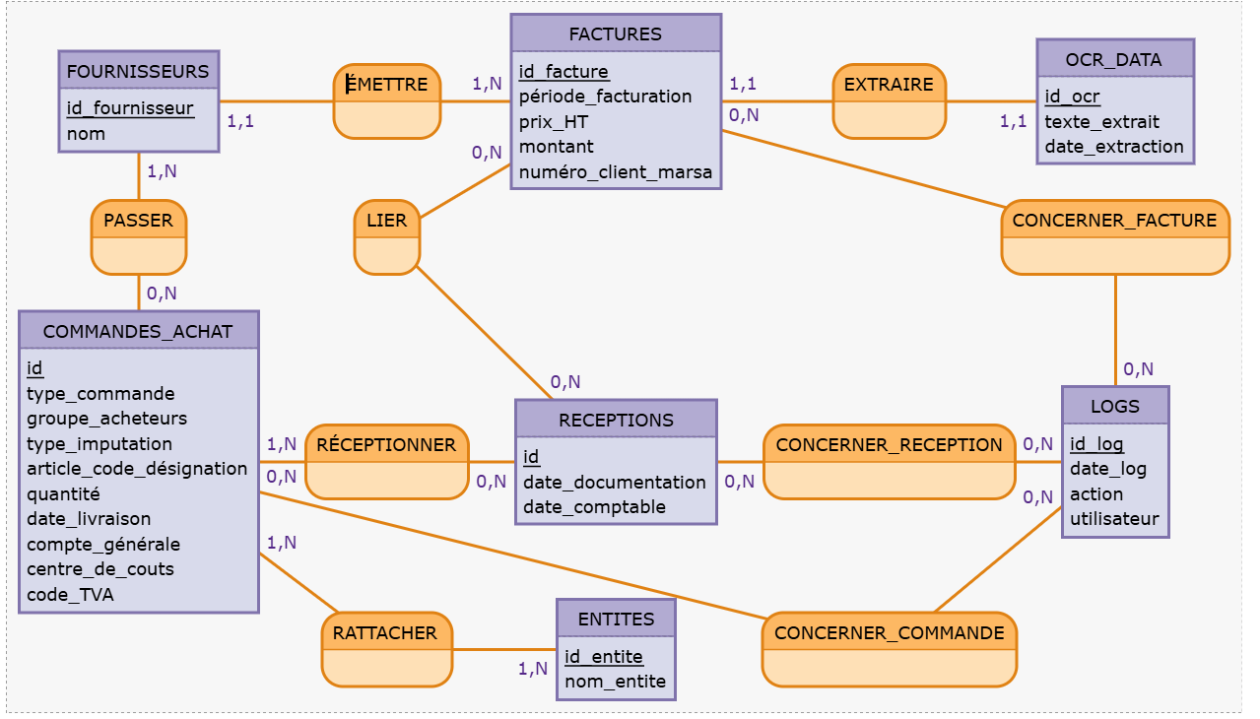
A. Cycle d'achat classique
PASSER — Un fournisseur reçoit plusieurs commandes (1,N) ; une commande va à un seul fournisseur (0,N).
RATTACHER — Chaque commande appartient à une entité interne précise (1,N de chaque côté) : par exemple, "la filiale Casablanca a passé cette commande".
RÉCEPTIONNER — Une commande peut être livrée en plusieurs fois (1,N → 0,N) : livraison partielle possible.
B. Facturation
ÉMETTRE — Un fournisseur envoie plusieurs factures (1,1 → 1,N), mais chaque facture vient d'un seul fournisseur — pas d'ambiguïté possible.
LIER — On vérifie qu'une facture correspond bien à une réception (0,N → 0,N) : c'est le contrôle "est-ce qu'on a vraiment reçu ce qu'on nous facture ?"
C. Automatisation
EXTRAIRE — Chaque facture est scannée et lue automatiquement une seule fois (1,1 → 1,1) : relation stricte, un pour un, comme une photocopie numérique associée à l'original.
D. Traçabilité (3 relations vers LOGS)
CONCERNER_FACTURE, CONCERNER_COMMANDE, CONCERNER_RECEPTION — Chacune de ces 3 relations (0,N → 0,N) permet au système de noter : "telle action a été faite sur telle facture / commande / réception, par tel utilisateur, à telle date".
3. Le sens de lecture (très important)
Un couple de chiffres comme 1,N se lit du côté opposé de l'entité :
FOURNISSEURS (1,1) ── ÉMETTRE ── (1,N) FACTURES
Se lit : "Une facture est émise par exactement 1 fournisseur (le 1,1 est juste à côté de FOURNISSEURS). Un fournisseur peut émettre 1 ou plusieurs factures (le 1,N est juste à côté de FACTURES)."
Diagramme de cas d’utilisation :
